|  |
| --- |
| ***IFT-2003 – Intelligence artificielle I*** |

Session d’automne 2016

**Conception d’un jeu intelligent**

**Travail d’équipe**

**30 octobre 2016**

|  |  |
| --- | --- |
| **Équipe 6** |  |
| Bellevue, Thierry | 111 084 949 |
| Portelance, Gilles | 987 601 082 |
|  |  |

|  |
| --- |
| **UL01_pt_coul Faculté des sciences et de génie** |

Table des matières

[Introduction 1](#_Toc464598004)

[Présentation du jeu 2](#_Toc464598005)

[Modélisation du problème 2](#_Toc464598006)

[Faits et circonstances : 2](#_Toc464598007)

[Exposés de certains faits et circonstances 2](#_Toc464598008)

[Nombre de combinaisons possibles de huit cartes comportant minimalement un doublon 3](#_Toc464598009)

[Nombre de combinaisons possibles de huit cartes comportant minimalement un triplet 3](#_Toc464598010)

[Nombre de combinaisons possibles de huit cartes comportant minimalement un carré 4](#_Toc464598011)

[Nombre de combinaisons possibles de 8 cartes comportant une série de 3 cartes consécutives 4](#_Toc464598012)

[Nombre de combinaisons possibles de 8 cartes comportant une série de 4 cartes consécutives 6](#_Toc464598013)

[Implantation en prolog 12](#_Toc464598014)

[Discussion quant aux résultats 13](#_Toc464598015)

[Conclusion 14](#_Toc464598016)

[Références 15](#_Toc464598017)

[Annexes 16](#_Toc464598018)

# Introduction

L’intelligence artificielle (IA) est ainsi décrite par Russel et al. lesquels affirment que : « L’IA relève de toutes les tâches intellectuelles : c’est vraiment un domaine universel» (Russell, Norvig, et Popineau, 2010). De ce constat, nul doute que les jeux impliquent une tâche intellectuelle et par conséquent sont en droit de s’inclure dans le très vaste champ d’application de l’IA. Ce présent rapport exprimera brièvement différents aspects rencontrés par trois étudiants de premier cycle dans le développement d’une première application de jeu utilisant une intelligence artificielle. Dans un premier temps, une présentation du jeu retenu ainsi qu’une explication des règles générales et adaptées au contexte est présentée au lecteur. Dans un second temps, une modélisation du problème et d’une stratégie de solution lui est soumise. Un troisième volet met en lumière l’implantation dans le langage prolog lequel est suivi d’une discussion quant aux résultats escomptés versus les résultats obtenus.

# Présentation du jeu

Les deux étudiants retiennent un jeu de cartes dont les règles s’apparentent au jeu de domino et dont le but consiste à se départir de toutes ses cartes en premier.

Au départ chaque joueur se voit remettre huit (8) cartes d’un paquet de 54 cartes. Le premier joueur dépose l’une de ses cartes sur la table dont la valeur numérique est m. Le joueur suivant doit déposer une carte de son jeu pour laquelle la valeur n = m + 1 ou bien n = m – 1. Ceci a pour effet d’imposer que les cartes déposées poursuivent la création d’une suite ascendante ou descente par rapport à la carte sur la table. Advenant qu’un joueur soit dans l’impossibilité de poursuivre la suite avec l’une de ses cartes en main, il doit alors piger dans le tas de cartes nommé la pioche. Si ce tas de cartes s’avère épuisé, alors c’est le joueur avec le moins de cartes en main qui l’emporte.

Les valeurs attribuées aux cartes sont celles généralement admises soit :

As = 1;

Roi = 13;

Dame = 12;

Valet = 11;

Et les autres cartes prennent leur valeur numérique indiquée.

De plus, un roi, la valeur la plus élevée exige un as ou une dame pour continuer. De même pour l’as seul un deux ou un roi permet de poursuivre la suite.

Autres particularités, l’as peut être joué en tout temps ainsi que les jokers. Cependant ces derniers offrent également l’avantage d’imposer à l’adversaire de passer un tour et permet au joueur de jouer n’importe quel carte à sa suite.

# Modélisation du problème

## Faits et circonstances :

Il est clair que pour gagner la partie, le programme doit être en mesure de maintenir un nombre de cartes en main inférieur à celui détenu par le joueur. De plus, l’aspect aléatoire des cartes pigées ne laissent aucun doute quant à l’influence sur le résultat du jeu. Cependant, l’équipe s’est interrogée à savoir si pour certaines combinaisons de cartes en main un choix intelligent, de la prochaine carte à jouer, favoriserait la victoire. De cette analyse, il ressort du point de vue statistique que certains comportements soient souhaitables.

Exposés de certains faits et circonstances :

* Le jeu ne tient pas compte de la sorte de carte jouée (♠,♥,♦,♣), seul la valeur numérique de celle-ci compte.
* La pige se fait sans remise puisque les situations suivantes met fin au jeu;
  + La pioche a été vidée.
  + Le joueur a déposé toutes ses cartes.
  + Le programme a déposé toutes ses cartes.
* Les piges à la pioche sont donc des événements dépendants puisqu’à chaque carte pigée, il n’y a pas de remise avant la fin de la partie.
* L’ordre de pige n’est pas important pour la distribution initiale.
* Cartes totales dans le jeu : 54 cartes ((4 x 13) + 2) soit :
  + 4 sortes – pique (♠), cœur (♥), carreau (♦), trèfle (♣)
  + de 13 séries de rang 1 à 13 - 2..10, valet (v), dame (d), roi (r), as (as)
  + plus 2 jokers (j).
* Cartes dans le paquet des joueurs (2 joueurs dans l’implantation présente) : 16 cartes.
* Cartes présentes dans la pioche après distribution aux joueurs et une mise sur la table :
* Nombre de combinaisons possibles de huit cartes lors de la distribution initiale des cartes à chacun des joueurs:
* Nombre de combinaisons possibles de 16 cartes entre les deux joueurs :

Nombre de combinaisons possibles de huit cartes comportant minimalement un doublon :

* Mains possibles :
  + Une main contenant 2 des 4 cartes de même rang et 6 autres cartes quelconque de 50 parmi les 54 cartes de la pioche.
  + ou une main de 2 de 2 cartes (jokers) et 6 cartes quelconques de 52 toujours parmi la pioche de 54 cartes:
* d’où une probabilité de :
* Soit une probabilité d’environ 11,12 % d’avoir en main une paire après la distribution initiale.

Nombre de combinaisons possibles de huit cartes comportant minimalement un triplé :

* Une main contenant 3 des 4 cartes de même rang et 6 autres cartes quelconque de 50 parmi les 54 cartes de la pioche initiale.
* Ici, les jokers, au nombre de 2 ne peuvent plus participer à un triplé, malgré leur propriété de pouvoir être joué en tout temps laquelle n’est pas considéré. Nous les ignorons donc :
* d’où une probabilité de :
* Soit une probabilité d’environ 6,10 % d’avoir en main un brelan après la distribution initiale.

Nombre de combinaisons possibles de huit cartes comportant minimalement un carré :

* Une main contenant 4 des 4 cartes de même rang et 6 autres cartes quelconque de 50 parmi les 54 cartes de la pioche initiale.
* Ici, les jokers, au nombre de 2 ne peuvent plus participer à un triplé, malgré leur propriété de pouvoir être joué en tout temps laquelle n’est pas considéré. Nous les ignorons donc :
* d’où une probabilité de :
* Soit une probabilité d’environ 1,53 % d’avoir en main un carré après la distribution initiale.

Nombre de combinaisons possibles de 8 cartes comportant une série de 3 cartes consécutives :

* Une série de 3 cartes consécutives permet de choisir une extrémité afin de permettre 66% de probabilité de pouvoir rejouer après l’adversaire.
  + Ex. : **3-4-5**-7-v-r-r en main.
    - Le 3 ou 5 peuvent être joué pour améliorer la garantie de pouvoir rejouer au prochain tour. Supposons que le 5 est joué par le joueur.
    - l’adversaire ne peut jouer qu’un 4, un 6 ou passer son tour.
      * L’adversaire ne peut jouer alors le joueur peut rejouer son 4.
      * L’adversaire joue le 4 alors le joueur peut rejouer son 3.
      * L’adversaire joue le 6 alors le joueur ne peut rejouer.
    - Ainsi, une probabilité de succès (pouvoir rejouer) de 66% est atteinte.
    - En jouant le 4 la probabilité de rejouer est seulement de 33% dans le cas où l’adversaire ne peut jouer. S’il joue un 3 ou un 5, il est impossible de rejouer.
* Les jokers, au nombre de 2 ne peuvent participer à un triplé, malgré leur propriété de pouvoir être joué en tout temps laquelle n’est pas considéré, ici. Nous les ignorons donc dans cette portion de l’analyse de probabilité.
* Les probabilités d’une série de trois cartes consécutives se calculent ainsi
  + Cette suite se compose de trois cartes aux valeurs consécutives et de sortes similaires ou différentes. N’importe quelles valeurs de 1 (as) à 13 (roi) sont considérées puisque dans ce jeu il est permis de poursuivre aux extrémités des valeurs. Ex. 2 -> as -> roi ou roi -> as -> deux.
  + Ainsi nous avons 13 suites de trois cartes par sorte. Donc pour chaque valeur v qui débute une suite, il y a 4 possibilités de suites qui forment les couples (v♣, v♦, v♥, v♠). Pour la valeur consécutive suivante v+1, il y a encore les mêmes couples possibles. De même, pour la troisième carte terminant la suite soit v+2. De ce fait, 43 possibilités ressortent pour chacune des treize valeurs possibles.
  + Le nombre de série de trois cartes possibles dans un jeu de 54 cartes est de 24 804.
* d’où une probabilité de :
* Soit une probabilité d’environ 3,35 % d’avoir en main une suite de trois cartes de même rang après la distribution initiale.
* Dans ce cas, il nous faut donc 1 carte de rang r précis pour débuter la suite, une seconde équivalente à r+1 et un troisième représentant r+2.
* d’où une probabilité de :
* Soit une probabilité d’environ 7,01 % d’avoir en main une suite de 3 valeurs consécutives après la distribution initiale.

Nombre de combinaisons possibles de 8 cartes comportant une série de 4 cartes consécutives :

* Une série de 4 cartes consécutives permet de choisir une extrémité afin de permettre 66% de probabilité de pouvoir rejouer après l’adversaire.
  + Ex. : **3-4-5-6**-v-r-r en main.
    - Le 3 ou 5 peuvent être joué pour améliorer la garantie de pouvoir rejouer au prochain tour. Supposons que le 5 est joué par le joueur.
    - l’adversaire ne peut jouer qu’un 4, un 6 ou passer son tour.
      * L’adversaire ne peut jouer alors le joueur peut rejouer son 4.
      * L’adversaire joue le 4 alors le joueur peut rejouer son 3.
      * L’adversaire joue le 6 alors le joueur ne peut rejouer.
    - Ainsi, une probabilité de succès (pouvoir rejouer) de 66% est atteinte.
    - En jouant le 4 la probabilité de rejouer est seulement de 33% dans le cas où l’adversaire ne peut jouer. S’il joue un 3 ou un 5, il est impossible de rejouer.
* Les jokers, au nombre de 2 ne peuvent participer à un triplé, malgré leur propriété de pouvoir être joué en tout temps laquelle n’est pas considéré, ici. Nous les ignorons donc dans cette portion de l’analyse de probabilité.
* Les probabilités d’une série de trois cartes consécutives se calculent ainsi
  + Cette suite se compose de trois cartes aux valeurs consécutives et de sortes similaires ou différentes. N’importe quelles valeurs de 1 (as) à 13 (roi) sont considérées puisque dans ce jeu il est permis de poursuivre aux extrémités des valeurs. Ex. 2 -> as -> roi ou roi -> as -> deux.
  + Ainsi nous avons 13 suites de trois cartes par sorte. Donc pour chaque valeur v qui débute une suite, il y a 4 possibilités de suites qui forment les couples (v♣, v♦, v♥, v♠). Pour la valeur consécutive suivante v+1, il y a encore les mêmes couples possibles. De même, pour la troisième carte terminant la suite soit v+2. De ce fait, 43 possibilités ressortent pour chacune des treize valeurs possibles.
  + Le nombre de série de trois cartes possibles dans un jeu de 54 cartes est de 24 804.
* d’où une probabilité de :
* Soit une probabilité d’environ 3,35 % d’avoir en main une suite de trois cartes de même rang après la distribution initiale.
* Dans ce cas, il nous faut donc 1 carte de rang r précis pour débuter la suite, une seconde équivalente à r+1 et un troisième représentant r+2.
* d’où une probabilité de :
* Soit une probabilité d’environ 7,01 % d’avoir en main une suite de 3 valeurs consécutives après la distribution initiale.

En gros, la somme des probabilités précédemment énoncé laisse croire à la pertinence d’implémenter un prédicat permettant de favoriser le joueur artificielle (IA). L’analyse statistique de l’ensemble des possibilités demeure hors contexte dans le cadre de ce travail. Ainsi, ce rapport poursuit en énonçant le cadre de la problématique retenue soit tenter de permettre à l’IA de déposer des cartes le plus fréquemment possible. Cette motivation étant issue du but du jeu consistant à se départir du maximum de cartes avant que la pioche ait été vidée ou que l’adversaire ait déposé toute ses cartes en main.

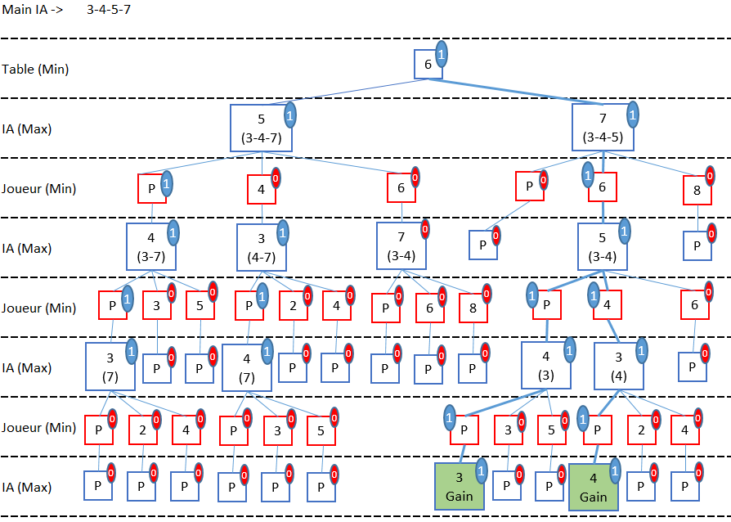

Figure 1 : Arbre de recherche – Propagation des valeurs heuristiques

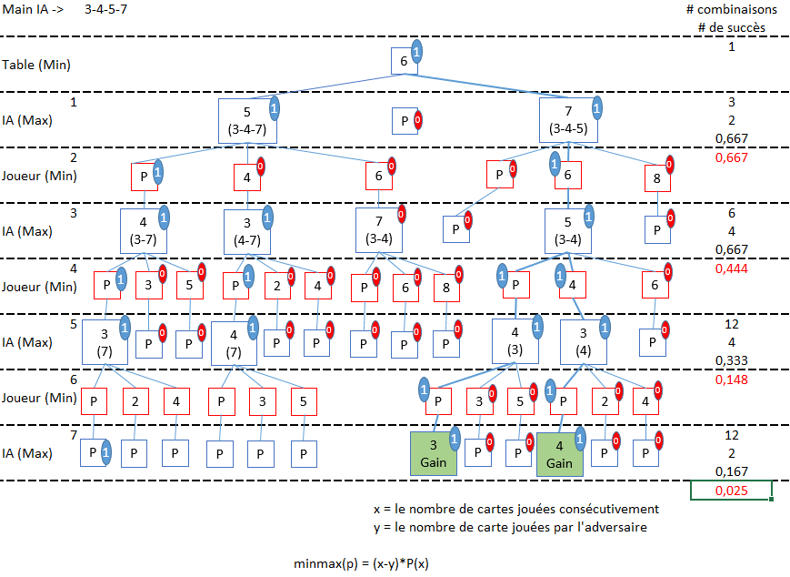

Figure 2: Arbre d'heuristique - Minimax

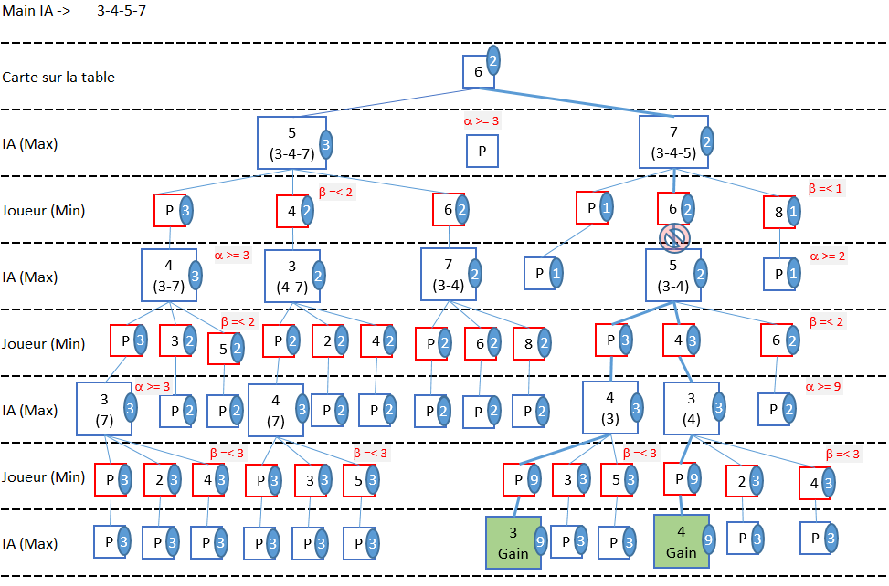

Figure 3 : Arbre d'heuristique - Alpha-Beta

Difficultés d’implanter Minimax étant donné la limite de choix possibles pour déposer une carte à la suite de celle présente sur la table. Min ne peut prendre de stratégie pour limiter le succès de Max sans tenir compte des probabilités des cartes possibles dans la main du joueur et dans la pioche. Cependant, il est aisé pour l’ordinateur de maintenir le compte des cartes déjà jouées. Ceci demeure cependant une infraction nommé comptage de carte laquelle est généralement sanctionnée dans les casinos et salles de jeu officiels. Nous acceptons toutefois ceci puisqu’il est possible au joueur d’également prendre en note les cartes déjà joué et calculé des probabilités tout au long du match. Ainsi, le vrai plaisir débute! Programmer ce prédicat exigerait cependant beaucoup trop d’effort pour l’instant.

Minimax -> hum! Je crois qu’il est possible que l’adversaire ne puisse pas jouer. Comment minimiser s’il ne peut rien faire? La pige ???

# Implantation en prolog

L’implantation en PROLOG a été un peu plus complexe que prévu. Il fallait tout d’abord intégrer les méthodes pour la création de cartes avec des valeurs (1 à 13) et des suites (carreau, trèfle, cœur et pique). L’association des valeurs avec leur nom textuel pour certaines cartes (as = 1, valet = 11, dame = 12, roi = 13, as). Une fois la liste de carte effectuée, intitulée paquet, il fallait intégrer d’autres méthodes comme piger une carte au hasard, brasser les cartes, piger une carte et la retirer du paquet, distribuer toutes les cartes également entre un certain nombre de joueurs ou distribuer au hasard un certain nombre de cartes entre un certain nombre de joueurs. Dans notre cas il était préférable de prendre une distribution d’un certain nombre de cartes soit 8 entre deux joueurs. Par la suite, venait aussi les méthodes pour la vérification des valeurs des cartes (plus grand ou plus petite qu’une autre).

Nous avons séparé le code entre deux fichiers. Soit les méthodes qui se concentrent davantage sur le paquet de cartes (deck.pl) et les méthodes qui se concentrent davantage sur le jeu (jeu.pl).

Voici des jeux d’essai avec les premières règles et les premières configurations du jeu.   
Un paquet de cartes (54 cartes) incluant les jokers.  
Huit cartes pour chacun des joueurs.

?- demarrer\_jeu.

\*\*\*\*\*\*\*\*\*\*\*\*\*\*\*\*\*\*\*\*\*\*\*\*\* DÉMARRAGE DU JEU \*\*\*\*\*\*\*\*\*\*\*\*\*\*\*\*\*\*\*\*\*\*\*\*\*\*\*\*\*\*\*\*\*

L'adversaire a 8 cartes en main

Sur la table : 3 de carreau

Votre main : 5 de pique, 8 de pique, dame de trefle, 2 de coeur, 8 de trefle, 4 de trefle, 3 de pique, 5 de trefle,

\*\*\*\*\*\*\*\*\*\*\*\*\*\*\*\*\*\*\*\*\*\*\*\*\*\*\*\*\*\*\*\*\*\*\*\*\*\*\*\*\*\*\*\*\*\*\*\*\*\*\*\*\*\*\*\*\*\*

Voulez-vous déposer une carte? Exemple: deposer\_carte(2, trefle) ou piger\_une\_carte?

Il est maintenant possible de jouer le 4 de trèfle.

?- deposer\_carte(4, trefle).

Vous avez maintenant 7 carte(s) en main.

La nouvelle carte sur table est:

4 de trefle

L'adversaire dépose une carte.

Il a maintenant 7 carte(s) en main.

La nouvelle carte sur table est:

3 de trefle

Votre main : 5 de pique, 8 de pique, dame de trefle, 2 de coeur, 8 de trefle, 3 de pique, 5 de trefle,

Il est maintenant possible de jouer le 2 de cœur.

?- deposer\_carte(2, coeur).

Vous avez maintenant 6 carte(s) en main.

La nouvelle carte sur table est:

2 de coeur

L'adversaire dépose une carte.

Il a maintenant 6 carte(s) en main.

La nouvelle carte sur table est:

2 de carreau

Votre main : 5 de pique, 8 de pique, dame de trefle, 8 de trefle, 3 de pique, 5 de trefle

Il est maintenant possible de deposer le 3 de pique.

?- deposer\_carte(3, pique).

Vous avez maintenant 5 carte(s) en main.

La nouvelle carte sur table est:

3 de pique

L'adversaire dépose une carte.

Il a maintenant 5 carte(s) en main.

La nouvelle carte sur table est:

2 de pique

Votre main : 5 de pique, 8 de pique, dame de trefle, 8 de trefle, 5 de trefle

Il faut malheureusement piger une carte puisqe nous ne pouvons jouer.

?- piger\_une\_carte.

Il reste 36 carte(s) à piger.

Vous avez pigé une carte.

Vous avez maintenant 6 carte(s) en main.

Votre main : 9 de pique, 5 de pique, 8 de pique, dame de trefle, 8 de trefle, 5 de trefle,

Sur la table : 2 de pique

L'adversaire dépose une carte.

Il a maintenant 4 carte(s) en main.

La nouvelle carte sur table est:

as de coeur

Votre main : 9 de pique, 5 de pique, 8 de pique, dame de trefle, 8 de trefle, 5 de trefle

Et ainsi de suite…

# Discussion quant aux résultats

Le jeu se joue quand même bien et il faut porter attention à la carte sur la table versus les cartes en notre possession. On réalise malheureusement qu’avec seulement 36 cartes à jouer à la suite de la distribution des cartes qu’il est difficile de se débarrasser de toutes ses cartes surtout s’il faut piger souvent. C’est pour cela que nous avons effectué quelques changements au niveau des règles pour faciliter le jeu et les chances de vider son paquet. Il a fallu changer quelque peu les règles. Voici les nouvelles :

Le paquet principal sera maintenant **deux paquets de 54 cartes**.   
Et il sera maintenant possible d’**égaliser** la valeur présente sur la table.

Ceci aura pour effet d’offrir plus de possibilités aux joueurs et permettre à la partie de durer plus longtemps.

Comme il a été mentionné précédemment, il a été difficile d’implanter l’algorithme Minimax pour intégrer une certaine forme d’intelligence artificielle dans le jeu. Intégrer une forme de stratégie entre le choix d’un joker, ou lorsque nous avons en notre possession une suite de valeur (eg. 5, 6, 7, 8, 9).

L’intelligence artificielle ne se résume alors qu’à déposer la première carte possible de jouer, aucune stratégie ou de réflexion à savoir si une carte par la suite est plus appropriée à jouer versus une autre.

# Conclusion

En conclusion, la tâche a été plus ardue que prévu. Non seulement il fallait penser à un jeu simple, facilement intégrable et dont il fallait calculer, analyser et programmer rapidement tout le contenu et les fonctionnalités et malheureusement jeu simple veut aussi dire jeu ne permettant pas l’usage de différentes stratégies pour remporter une partie.

Il a fallu en cours de route réajuster le tir et ajouter des règles pour agrémenter le jeu et le rendre plus intéressant, davantage jouable – de toute évidence nous aurions voulu pouvoir y intégrer l’algorithme de Minimax comme il était convenu, question d’ajouter un certain « challenge » au jeu.

Le manque de temps ainsi que le manque d’expérience en prolog a été un frein lors de la conception de ce projet. En somme toute, cela a été une belle expérience d’apprentissage et de mise en œuvre d’une première application en prolog.

# Références

Russell, Stuart Jonathan, Peter Norvig, et Fabrice Popineau. 2010. *Intelligence artificielle*. Paris : Pearson education, ISBN : 978-2-7440-7455-4.

# Annexes

Il est de mise d’inclure ici tout document dont l’information supporte la compréhension du rapport, en prenant toutefois soin de ne pas considérer la section des annexes comme une poubelle à information. Les documents inclus à cet endroit doivent être justifiés et annoncés dans le texte au même titre qu’une figure ou un tableau.

Les annexes sont numérotées et possèdent un titre qui permet de les identifier rapidement dans la table des matières. Les règles de mise en texte s’appliquent aussi bien aux annexes qu’au corps du rapport.